COMMUNIQUÉ DE PRESSE
22/06/2021

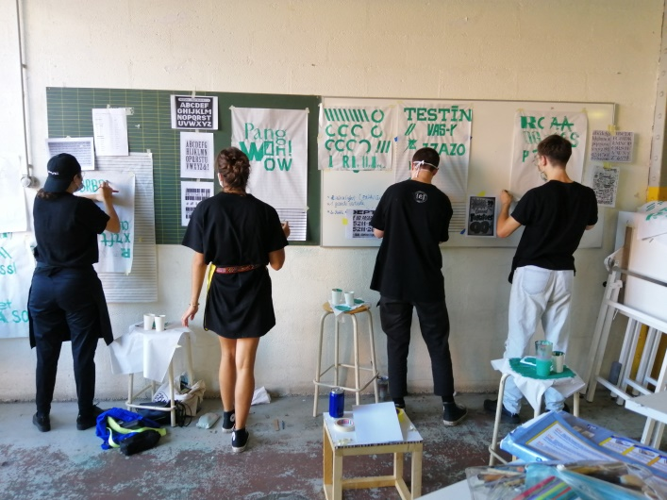

QUELLE SIGNATURE GRAPHIQUE POUR LA FUTURE ACADEMIE DU CLIMAT ?

Le lancement de l’Académie du Climat est prévu en septembre 2021.
Pour permettre son identification rapide par le grand public, les étudiants de l’EPSAA ont travaillé avec la Ville de Paris sur l'identité visuelle de ce nouveau lieu de ressources. Les meilleurs projets ont été sélectionnés et l’un d’eux est actuellement à l'étude sur le bureau d'Anne Hidalgo.

En début d’année 2021, Bérénice Delpal, Directrice de la Direction des Affaires scolaires de la Ville de Paris (DASCO) a contacté Jérôme Pernoud, Directeur de l’École de Communication visuelle de la Ville de Paris (EPSAA) pour proposer aux étudiants d’imaginer la signature visuelle de la nouvelle Académie du Climat.

Pour prendre connaissance du brief, les étudiants de 3e année, futur.e.s directeurs et directrices artistiques en communication visuelle et multimédia, ont été invités, le 22 janvier 2021, à l’ancienne Mairie du 4e - 2 Place Baudoyer, où siègera la future Académie.
En présence de Bérénice DELPAL et de représentants de la Direction de l’Information et de la Communication de la Ville de Paris (DICOM), les étudiants ont découvert l’ensemble du projet de ce nouveau pôle de ressources et ses enjeux de visibilité.
Le brief remis officiellement aux étudiants leur demandait de concevoir l’intégralité de la campagne de communication Web et Print de l’Académie et de décliner son « territoire graphique » (logo, label, formes, couleurs, typographie..) sous toute forme de supports : site internet, applications mobiles, flyers, affiches etc.
Au mois de mars, les étudiants de l’EPSAA ont travaillé en « workshop »sur des propositions graphiques et le 12 avril, un jury présidé par Marie Christine Lemardeley, adjointe à la Maire de Paris en charge de la Vie Étudiante, de la Recherche et de l’Innovation, Patrick Bloche, adjoint en charge de l’Éducation, de la Petite enfance, des Familles et des Nouveaux apprentissages et Caroline Fontaine, Directrice de la Communication de la Ville de Paris (DICOM) a désigné quatre projets finalistes.
Depuis le 15 avril, l’arbitrage final se trouve entre les mains de la Maire de Paris.

A propos
Contact presse

